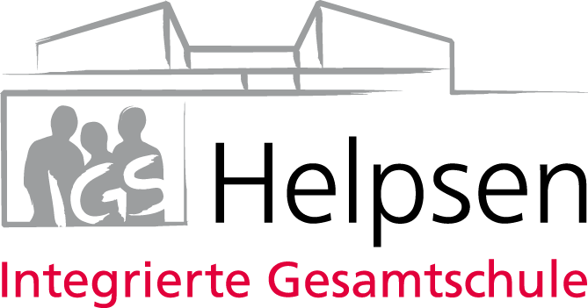

**Tablet-Profilschule – WAS bedeutet DAS?**

Die IGS Helpsen wird ab dem Schuljahr 2020/2021 als reine Tablet-Profilschule geführt. Die Nutzung von iPads ist damit verbindlich.

Im iPad-Profil können Schüler durch den Einsatz von eigenen iPads im Unterricht Medienkompetenz und informationstechnische Grundkenntnisse erwerben. Diese bieten nicht nur Sicherheit und Orientierung in der Lebenswelt der Kinder, die von immer mehr digitalen Einflüssen geprägt wird (Web, Chat, Soziale Netzwerke…), sondern stellen auch wichtige Fertigkeiten für die Berufswelt dar, in der Computer- und Medienkenntnisse zunehmend vorausgesetzt werden.

Zudem bieten die iPads Möglichkeiten für einen zeitgemäßen und individuellen Unterricht. Durch den Einsatz einer digitalen Lernplattform in Verbindung mit diversen Lernprogrammen können Schüler noch besser individuell gefördert und gefordert werden. Der Einsatz digitaler Hilfsmittel unterstützt nachweislich die Lernmotivation.

**Bausteine**

* Bereitstellung und Austausch von Inhalten über eine schuleigene Lernplattform
* Anwendung von Office- und Apple-Programmen
* Sicherer Umgang mit den Möglichkeiten und Gefahren des Internets
* Lernprogramme (Vokabeltrainer, mediale Inhalte, ...)
* Digitale Schulbücher

**Voraussetzungen**

Bei den Schülern werden keine Vorkenntnisse erwartet. Die Anschaffung der iPads wird ausschließlich im Rahmen einer Sammelbestellung durchgeführt. Bei dem Finanzierungsangebot wird ein Limit von 18,00 € (inkl. Versicherung…) monatlich während der Projektphase nicht überschritten. Ein Internetzugang Zuhause ist notwendig.

**Mitarbeit**

**Sie haben Erfahrungen im IT-Bereich, Ideen oder konkrete Vorschläge?   
Bereichern Sie das iPad-Projekt und nehmen Sie Kontakt mit uns auf.**

**Ansprechpartner:** [theiss@igs-helpsen.de](mailto:theiss@igs-helpsen.de)

